Học sinh trường THCS Cự Khối tham gia
Giải đấu ISMART Scientists Squad
Chiều ngày 29/02, BGH trường THCS Cự Khối phối hợp cùng trung tâm ISMART Education tổ chức Giải đấu iSMART Scientists Squad dành cho học sinh khối 6,7,8.
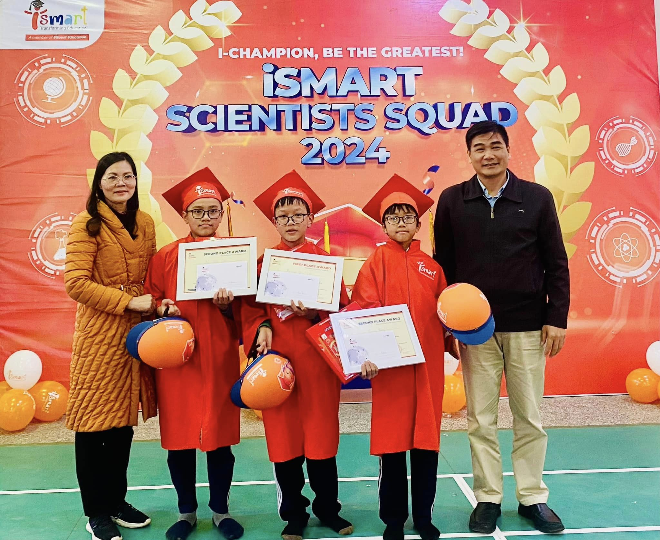

Đây là một sân chơi học thuật thường niên do iSMART Education phối hợp với BGH nhà trường tổ chức dành riêng cho các em học sinh đang theo học chương trình Học tiếng Anh qua môn Toán & Khoa học, sử dụng Bài giảng số iSMART.
Sân chơi được tổ chức với mong muốn giúp khơi gợi niềm yêu thích học tiếng Anh và đặc biệt là học tiếng Anh qua môn toán & Khoa học cho các em, đồng thời tìm kiếm những gương mặt tài năng của nhà trường. Cuộc thi diễn ra trong không khí vô cùng hào hứng với sự tham gia nhiệt tình từ các nhà khoa học nhí iSMARTers. Trải qua các vòng đầu loại trực tiếp, iSMARTers của khối 6,7,8 mới lạ
@Đường đến “Scientists Squad” trở nên ngắn hơn cả trước tài năng và sự thông thái của các học giả nhí". Trong vòng loại, các bạn học sinh của trường Trung học cơ sở Cự Khối đã chinh phục rất nhiều câu hỏi với các chủ đề theo độ khó tăng dần mà sân chơi đưa ra. Đây là một thành tích vô cùng vượt trội và đầy ấn tượng.
@Kết quả cuộc thi Scientists Squad đã chọn được Top những học sinh xuất sắc tham gia vòng chung kết. Các em học sinh cùng nhau trải qua những bộ câu hỏi về toán, khoa học và cả những câu hỏi tư duy logic bằng tiếng Anh với tinh thần quyết tâm chinh phục ngôi vị cao nhất. Cuối cùng iSMART đã tìm được những Quán quân và Á Quân xuất sắc nhất của mỗi khối.
- Cảm ơn trung tâm ISMART Education và BGH nhà trường đã tạo ra một sân chơi vô cùng bổ ích để các em học sinh được tham gia, trải nghiệm và khám phá thêm nhiều kiến thức mới, bổ ích.
Một số hình ảnh

